**Национальный проект «Культура»**

В рамках федерального проекта «Культурная среда» в 2024 году по модельному стандарту обновлена библиотека №13 им. Короленко по проспекту Декабристов, 12а в Индустриальном районе Перми.

В результате модернизации в библиотеке создана современная площадка, которая совмещает функции центра семейного чтения, культурно-досугового центра для детей, подростков, родителей и представителей разных возрастных категорий.

В структуре модернизированной библиотеки появились новые пространства - зал детского интеллектуального досуга, лаборатория творческих идей, зал классической литературы. В залах досугового и делового чтения для взрослых, расположены зоны открытого размещения книжного фонда и комфортные места для чтения.

За счет федеральных средств фонд библиотеки пополнился на 3210 экземпляров книг, появились площадки для проведения мастер-классов и творческих мастерских. Особенностью обновлённой библиотеки стал робот-библиотекарь, который, встречая посетителей, помогает не только в навигации, но и принимает участие в проведении библиотечных мероприятий.

Также в библиотеке появилось интерактивное оборудование, компьютерная техника, мебель, большой фонд электронных и аудиокниг.

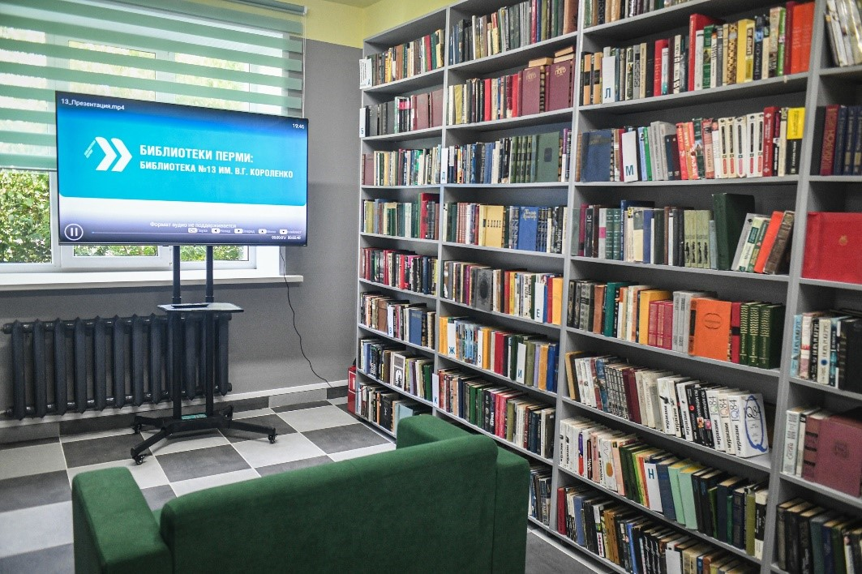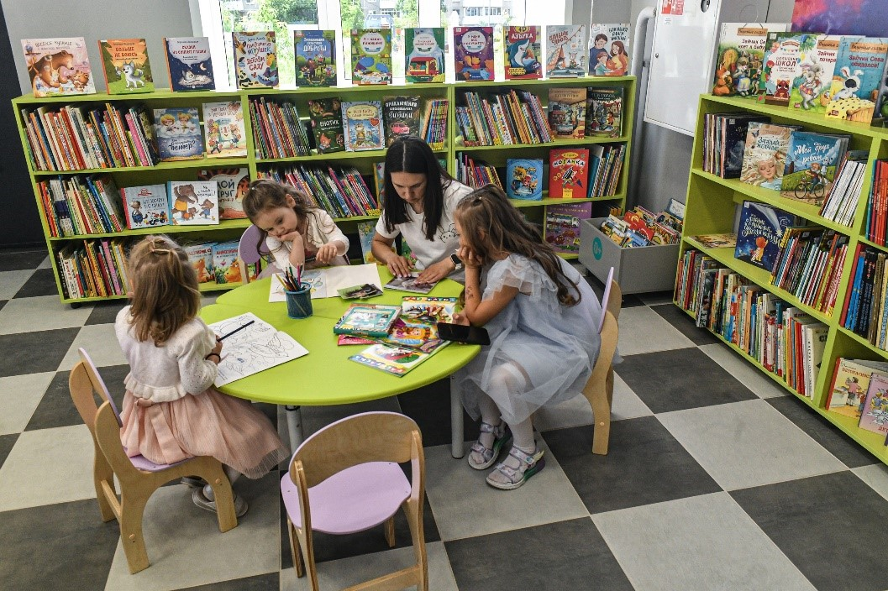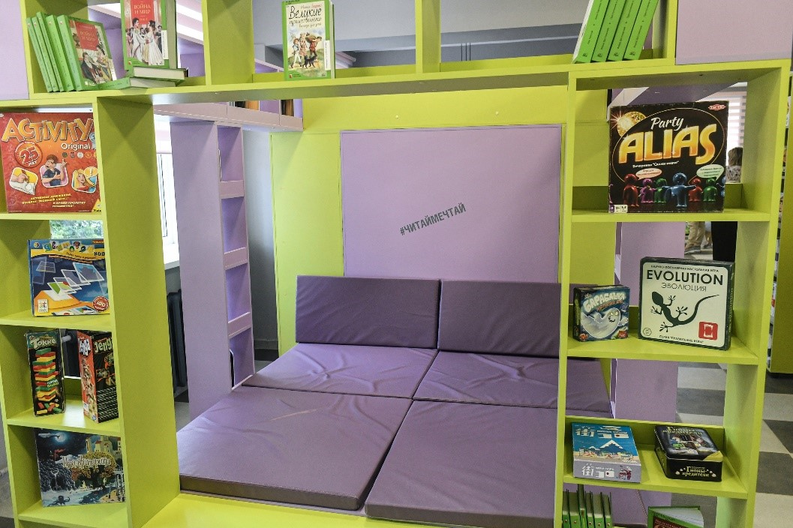

Кроме этого, в текущем году приобретены музыкальные инструменты, оборудование и учебные материалы для 4 учреждений дополнительного образования, подведомственных департаменту культуры и молодежной политики администрации города Перми:

МАУ ДО г. Перми детская хоровая школа «Хоровая капелла мальчиков»;

МАУ ДО г. Перми «Детская музыкальная школа № 1 им. А.И. Хачатуряна»;

МАУ ДО г. Перми «Детская музыкальная школа № 4 «Кварта»;

МАУ ДО г. Перми «Детская школа искусств №7».

Финансирование по федеральному проекту «Культурная среда» в размере 31,5 млн.руб. исполнено в полном объеме.